**43 – Desempacotamento**

Daremos o exemplo de desempacotamento com Listas, mas pode ter o desempacotamento com qualquer iterable object.

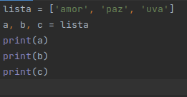 

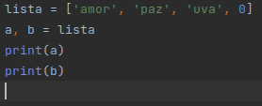 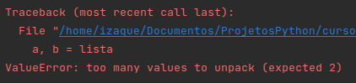

Para contornar isso, podemos empacotar os outros valores,colocando-os em uma lista, para isso use o asterisco * antes do nome dela:

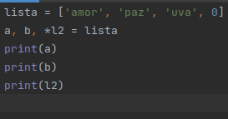 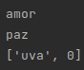

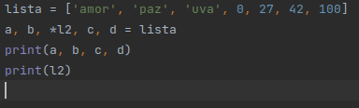 

Se não formos usar a lista é convencionado nomeá-la como _:

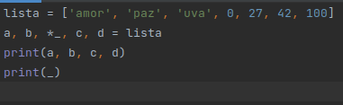 

**Desempacotamento no for in**

Sabemos que a sintaxe do for é:

**for <var(s)>** **in <iterable>:**

**<block>**

Colocamos um (s) no <var(s)> porque podemos fazer um desempacotamento no for.

Sabemos que o for in funciona da seguinte forma: Ele pega o primeiro item do iterable e atribui a <var(s)> e realiza o <block>, depois pega o segundo do item do iterable atribui a <var(s)> e realiza o <block> ... até o ultimo item do iterable.

Repare, que se <var(s)> ter mais de uma variável e cada item do <iterable> ser um iterable com o numero de itens iguais ao numero de variaveis do <var(s)> então será realizado um desempacotamento.

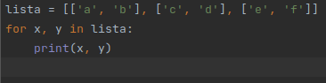 

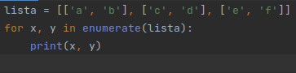 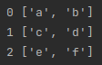

**Desempacotamento utilizando variaveis no lado direito:**

Na maioria das linguagens quando queremos trocar os valores de variaveis, devemos criar uma variável auxiliar, dessa forma:

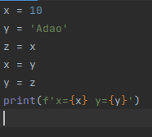 

Em python, há uma forma mais fácil, utilizando desempacotamento:

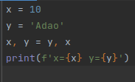 

Analogamente:

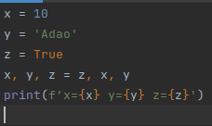 

Também podemos desempacotar objetos iteráveis nos parâmetros de uma função, para isso basta acrescentar o asterisco * antes desse objeto:

